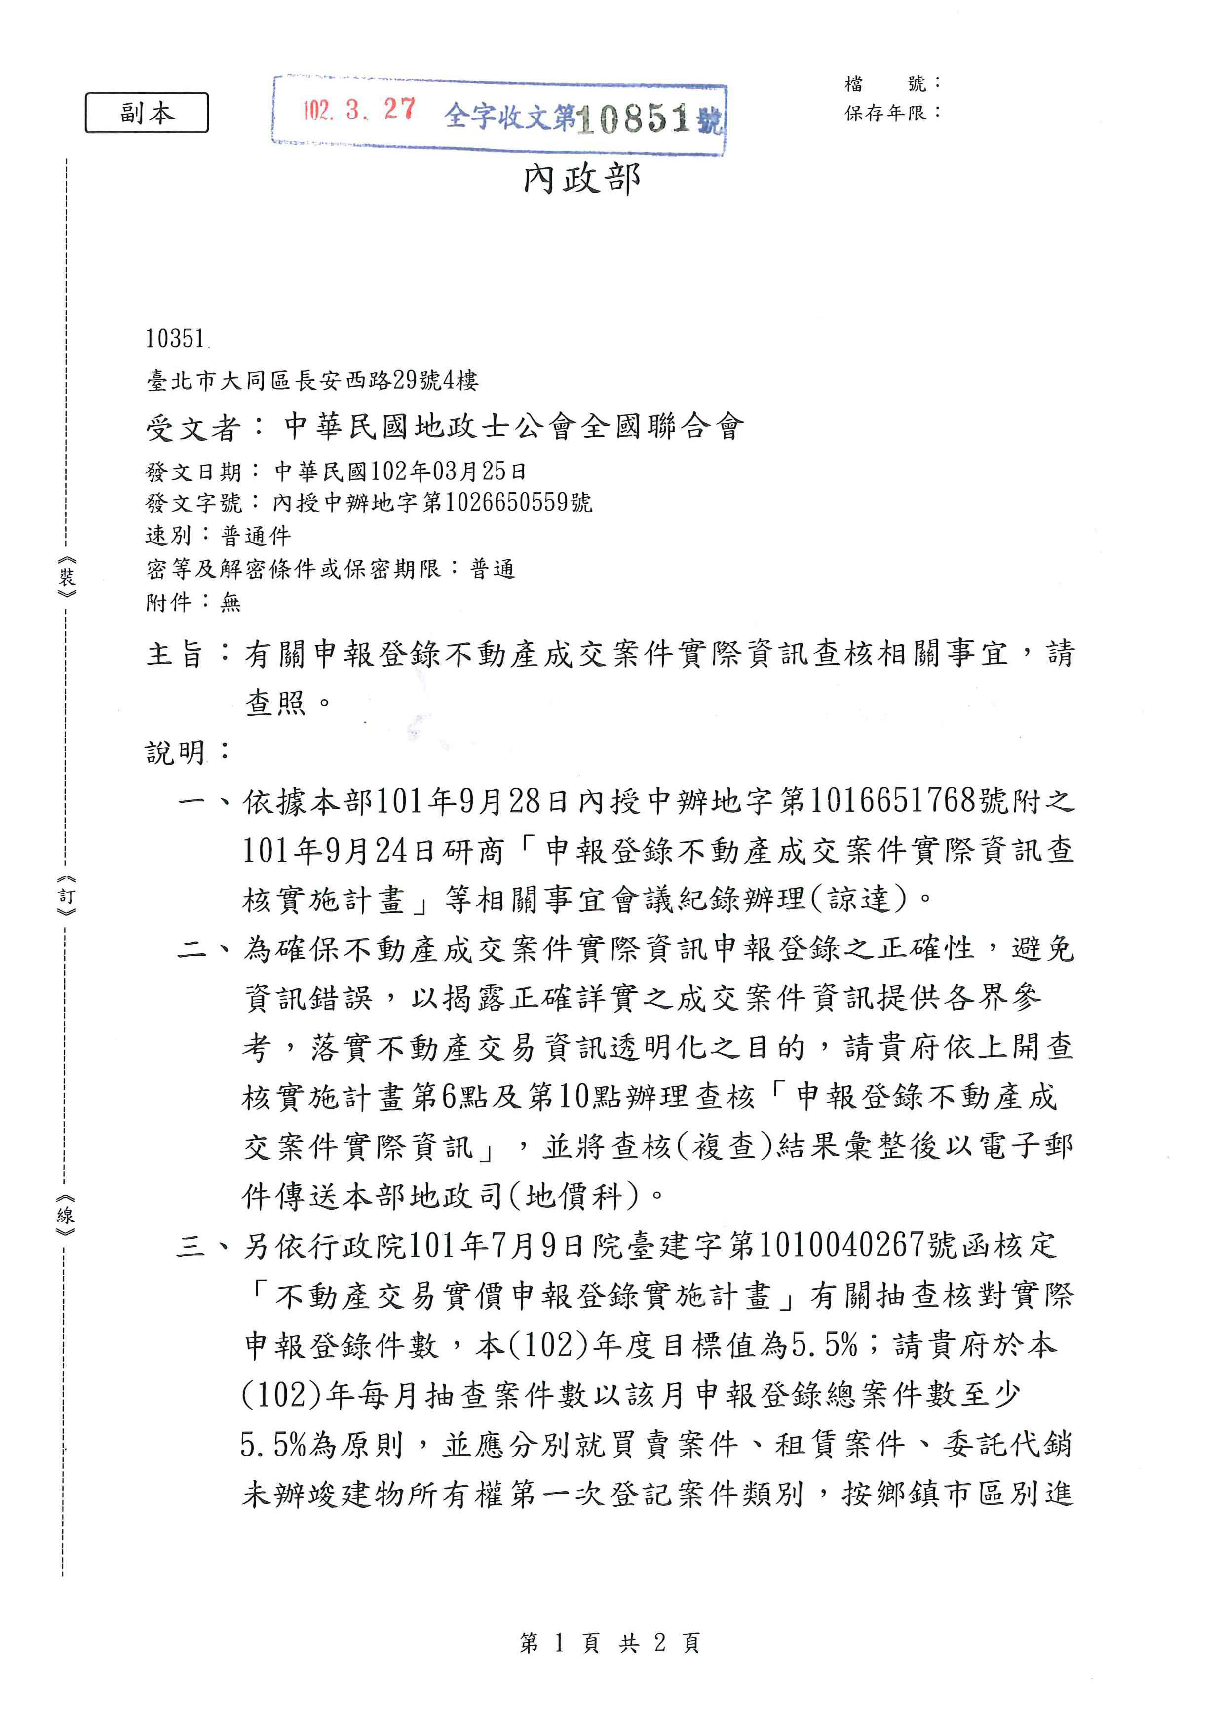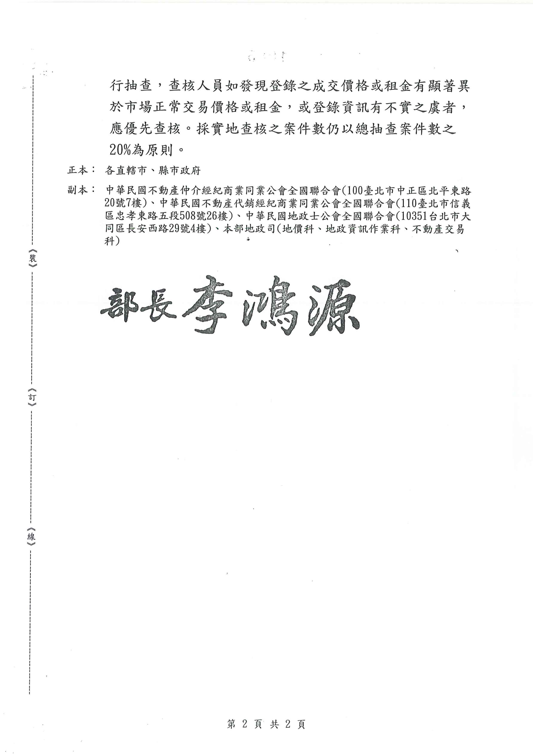
中華民國地政士公會全國聯合會 法令轉知 | 中華民國102年4月1日  全地公(6)字第1027019號  (e：1027003)

